ДЕРЖАВНИЙ НАВЧАЛЬНИЙ ЗАКЛАД
«БОГУСЛАВСЬКИЙ ЦЕНТР ПРОФЕСІЙНО-ТЕХНІЧНОЇ ОСВІТИ»

Фідбек на тему:
Моя майбутня професія «Бармен»

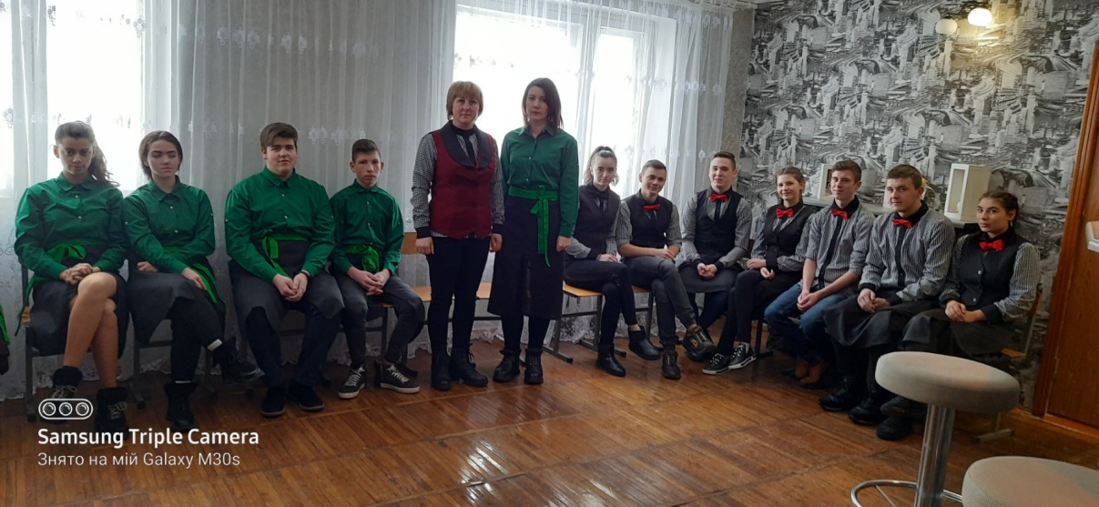

Підготували:
викладач І.Л. Гагач
майстер в/н О.В.Руденко

Богуслав -2021

Зміст
Вступ
- Загальна характеристика виховного відкритого заходу «Фідбек»
- Методика проведення аналізу, самоаналізу фідбеку
- Виховний захід «Україна – єдина країна»
- Список використаних джерел

Вступ
Відкритий виховний захід – це організована дія колективу, спрямована на досягнення якої-небудь мети.
Вступ до самостійного трудового життя іноді недаремно називають другим народженням. Адже від того, наскільки правильно зроблено вибір професії, залежить вдалий старт у доросле життя. Саме на юнацькі роки випадає найбільш відповідальний момент в житті людини – це вибір професійного шляху, який має кардинальне значення для всього подальшого життя.
- Загальна характеристика виховного відкритого заходу «Фідбек»
Фідбек — відгук, критичний коментар до чогось. Бачити таку приголомшливо красиву і відкриту аудиторію і відчувати її фідбек - це головна наша мотивація в організації подібних проектів.
Основною метою зворотного зв'язку є залучення його отримувача до дії, мотивація покращити роботу та результати, стимулювання до подальшого росту.
Необхідно делікатно направити отримувача у потрібному напрямку, при цьому не приймати за нього рішення.
Хороший і правильний фідбек допоможе поліпшити якість роботи, навчання і дати поштовх до подальшого розвитку.
Як правильно давати зворотний зв’язок, щоб дотриматись чесності і не ранити самолюбство людини? Як дотримати баланс і не доходити до крайнощів: жорсткої критики?
Це делікатна справа. Важливо бути правдивим, дати конструктивну критику і рекомендації, при цьому не тільки не образити, але і стимулювати працювати ще краще. Для цього можна використовувати широко відомий принцип бутерброда.
Його суть полягає в тому, що початок і кінець фідбека повинен містити позитив і похвалу, а в середині – необхідна критика і зауваження.
Найефективнішим зворотний зв’язок буде в форматі коучингу.
Одним із напрямів сучасної освіти є оновлення педагогічного процесу, внесення змін у традиційну систему за допомогою ефективних технологій. Тому коучинг зацікавив українських педагогів, як одна із ефективних технологій.
За допомогою цієї технології створюються такі умови для розвитку і формування особистості людини, яка буде здатна реалізовувати свої можливості, самостійно приймати рішення в різних життєвих ситуаціях.
Коучинг означає наставляти, надихати, тренувати. Завдання тренера-коучера (майстра виробничого навчання)– допомогти людині розвиватися і бути готовою до змін.
Формування умінь самостійного пізнавального пошуку за допомогою коуч - підходу на окремих заняттях полягає у серіях продуманих запитань для визначення цілей завдань заняття, запитаннях щодо застосування нового матеріалу на практиці.
Перенесений у навчальне середовище, коучинг забезпечує набір методик для формування важливих самоосвітніх умінь особистості, а саме: виокремлення, аналізу, подолання труднощів і проблем, які виникатимуть у процесі навчання; ефективного спілкування та навчанні в колективі, групі, соціальних мережах; умінь самоаналізу та само мотивації.
Основне завдання коуча - підтримувати в учнів упевненість у своїх силах, сформувати у них адекватну самооцінку. Віра учнів в свої можливості, ступінь їх усвідомлення сприяють високій навчально-пізнавальної мотивації і формування відповідальності за своє навчання.
Людям завжди є що сказати один одному. Важливо при цьому приємне говорити в подвоєному обсязі: починати і закінчувати зворотній зв’язок позитивом. Завдяки цьому люди будуть прислухатися до критики, сприймати зауваження і розвивати свої навички. А до вас ставитися як до приємного співрозмовника і прислухатися до ваших рекомендацій.

- Методика проведення аналізу, самоаналізу «Фітбеку»
Самоаналіз діяльності викладача, майстра виробничого навчання під час підготовки та проведення виховного заходу:
1. Оцінювання педагогічного обґрунтування виховного заходу, доцільність цього проведення та обраної форми.
2. Визначення місця виховного заходу в системі навчально-виховної роботи класу, його зв’язку із навчальною та виховною діяльністю.
3. Оцінювання ступеня досягнення мети заходу.
4. Характеристика учасників заходу, охоплення їх активною діяльністю під час складання плану, підготовки та проведення заходу.
5. Оцінювання результативності виховного заходу, його пізнавальної та виховної цінності.
6. Оцінювання психологічного стану учнів під час підготовки і проведення заходу.
7. Визначення позитивних сторін та недоліків у проведенні заходу.
8. Висновки.

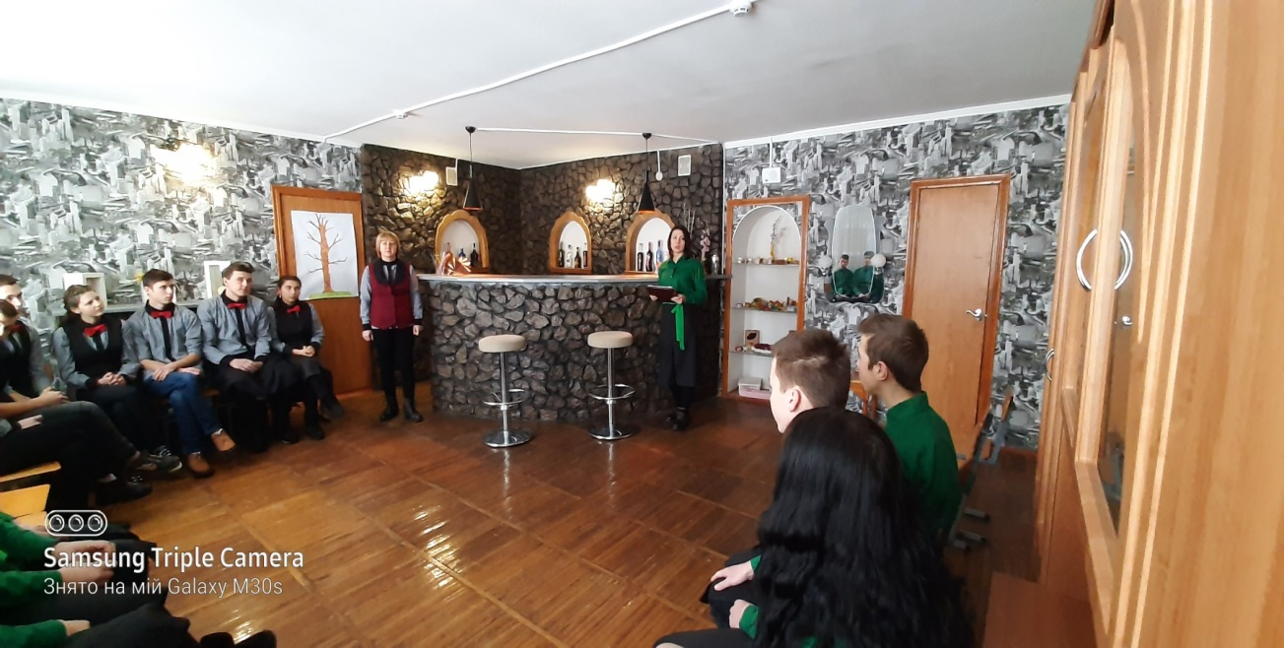

- Фідбек: Моя майбутня професія – «Бармен»
Мета: формувати в здобувачів освіти уявлення про зміст і значення професії «Бармен», розкрити зв’язки між працею людей і ставленням до них; розвивати логічне мислення, вміння аналізувати, спостережливість, кмітливість.
Обладнання: барна стійка, барний інвентар, посуд для подачі напоїв, плакати.

Хід заходу
І. Організаційний момент.
1. Привітання
Добрий день шановні учні! Ми щиро раді вітати вас на нашому Фідбеку «Моя майбутня професія –«Бармен».На сьогоднішньому заході присутні учні групи 23, які навчаються професії «Офіціант», та учні групи 43 – професія «Бармен».
2.Повідомлення завдань та мотивація діяльності.
Значення професії.
Викладач : Сьогодні ми зібралися, щоб поговорити на дуже важливу для вашого подальшого життя тему - вашу майбутню професію.
Вибір професії – це важливий крок. Робота і все, що з нею пов'язане, займає більшу частину життя людини. Знайти себе в світі професії – означає здобути можливість гідно заробляти, відчувати себе потрібним людям, максимально повно розкрити свої здібності.
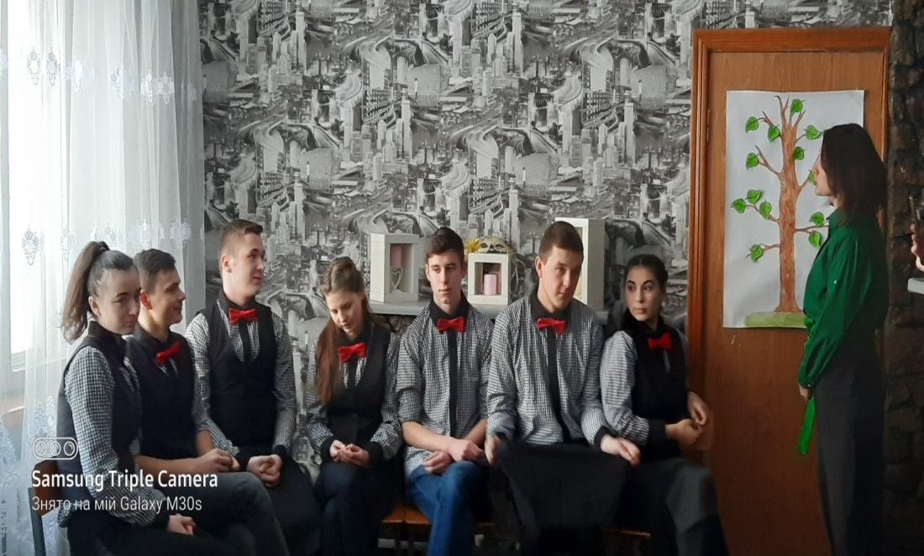

На сьогоднішньому фідбеку я, Ольга Василівна, а також учні групи 43 познайомимо вас з вашою майбутньою професією – «Бармен».
"Людина за барною стійкою" – так дослівно перекладається "бармен" з англійської мови. Бармен – це не спеціальність, поставлена на потік в навчальних закладах – це тонке мистецтво, якому в повному обсязі ніде не вчать. Тут важливо все – досвід, інтуїція, майстерність, манери й уміння бути тонким психологом.
Професія бармена з'явилася в США під час "золотої лихоманки" в кінці 19 століття. У населених пунктах почали відкривати торговельні зали, де, окрім продуктів, пропонували ще й різні напої. З часом почали розділяти зал шинквасом на дві зони – магазин та бар. Також саме в Америці з'явилися коктейлі у знайомому нам вигляді.
Коктейлі (від англ. cocktail-півнячий хвіст). Вони вперше з'явилися в Північній Америці: місцевих жителів Америки захопили азартною розвагою - півнячими боями. На переможця укладали парі, а виграші присмачували випивками, під час яких змішували різні напої, які траплялися під руку, намагаючись скласти в бокалі кілька різнокольорових шарів.
6 лютого світ відзначає Міжнародний день бармена. Проте ця професія у кожній країні має свої особливості.
Відзначати День бармена в Україні розпочали у 2008 році за підтримки Міжнародного центру барменів. У цей день в усіх регіонах відбуваються різноманітні активності – турніри, конкурси, змагання, перфоманси, розіграші, дегустації тощо.
За останні десять років українські бармени вийшли на світовий рівень у коктейльній майстерності. Туристи спеціально приїжджають, щоб спробувати алкогольні новинки у закладах з цікавими концепціями.
І головне – бармени обслуговують не клієнтів, а гостей. Людина не просто так приходить в бар, особливо, без компанії. В такому випадку бармени стають ще й психологами. В них навіть є правило – ніколи не говорити з гостями про політику та релігію. Бармен знає всіх постійних клієнтів, їхні найцікавіші та найганебніші історії, зберігає секрети та співчуває проблемам. Саме тому клієнти і повертаються до нього.
Ми звикли до того, що бармен– це той, хто знайомить відвідувачів з асортиментом і рецептурами напоїв, вишукано їх наливає, готує каву, капучино, чай та інші напої. Але сьогодні це - не просто фах, а для багатьох творча професійна діяльність з безмежним польотом фантазії. Погодьтеся, що деколи у нашому бокалі змішуються, здавалося б, абсолютно несумісні речі, а в результаті отримуємо смачні напої, неординарні, з нотками квітів чи шоколаду. А кольорова гама! Інколи вона просто вражає.
Мабуть, кожному біля барної стійки доводилося чути розмову бармена з відвідувачами. Складається думка, що ці фахівці сфери обслуговування знають буквально все: як закінчився футбольний матч, який капелюшок зараз у моді, які фільми слід переглянути, що цікавого відбувається у місті. З такого спостереження можна зробити висновок, що навіть невелика розмова, яка ведеться із клієнтом, така ж важлива, як напій, що готується.
- Мозковий штурм:
Викладач:Давайте поміркуємо разом, які спільні риси в освіті, зовнішньому вигляді офіціанта та бармена.
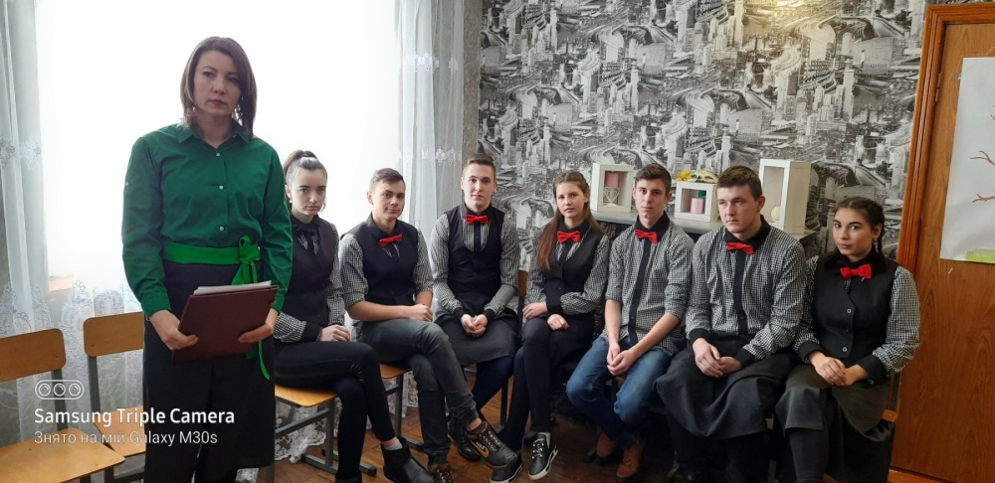
Учень 1:Обслуговує відвідувачів в ресторанах, кафе, інших закладах харчування. Учень 2: Виконує замовлення відвідувачів і отримує розрахунок за послуги.
Учень 3: Прибирає після відвідувачів столи і заново сервірує їх.
Учень 4: Несе матеріальну відповідальність за збереження посуду й виручку.
Викладач:Які вимоги до кандидатів на посаду офіціантів та барменів для їх успішної роботи?
Учень 1: необхідні фізична витривалість.
Учень 2: хороша координація рухів (на рівні усього тіла).
Учень 3: розвинена зорова пам’ять.
Учень 4: здатність розподіляти увагу.
Учень 5: арифметичні здібності.
Учень 6:ввічливість, акуратність.
Учень 7:вміння передбачати бажання відвідувачів.
Учень 8: здатність допомагати у виборі, залишаючись при цьому ненав’язливим.
Викладач:Молодці! Ви правильно визначили подібні риси цих двох професій, а зараз майстер виробничого навчання Ольга Василівна з учнями познайомлять вас з професією «Бармен».
Майстер-клас:
Майстер виробничого навчання: Привітання з гостями.
Професію «Бармен» на сьогоднішній зустрічі представляють учні групи 43, які завершують цього року навчання і успішно поєднують його з практичною роботою в закладах громадського харчування нашого міста та міста Києва.
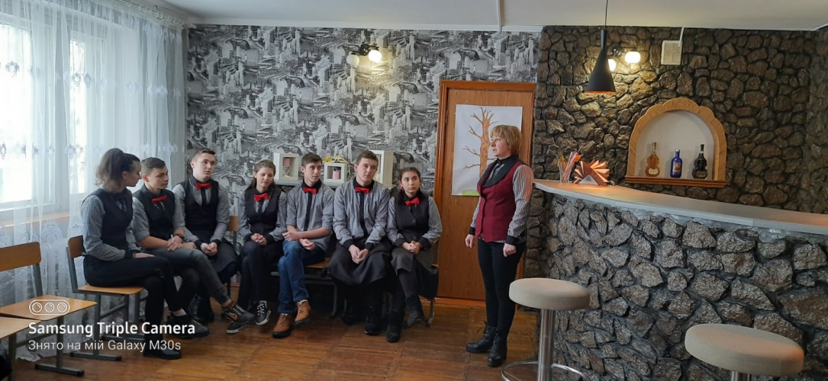
Учні групи 43 підготували для вас майстер-клас з приготування деяких коктейлів, вони розкажуть вам про особливості приготування кожного з них та цікаві факти про історію цих напоїв.
Ви вже знаєте, що робота кухаря, офіціанта а також бармена розпочинається з організації робочого місця, дотримання техніки безпеки та санітарно-гігієнічних вимог, пригадаймо основні з них.
1. Безпека праці на робочому місці бармена.
Майстер виробничого навчання: бармен повинен знати і дотримуватися правил охорони праці та техніки безпеки при експлуатації теплового, механічного та електричного обладнання. Перед увімкненням кожного побутового приладу, торгово-технологічного обладнання, він повинен переконатися в їх справності.
Бармен повинен відкорковувати пляшки тільки штопором, а банки з консервованою продукцією - спеціальним ключем, обережно поводитися з ножами.
Вміти надати першу допомогу при нещасних випадках. Також дотримуватися заходів пожежної безпеки, працюючи з електричним устаткуванням; несправна електропроводка часто буває причиною короткого замикання й пожежі. З метою попередження пожежі бармен повинен перед початком роботи на електрообладнанні переконатися у справності проводки і її заземленні .
Бармен повинен вміти користуватися вогнегасником. У барі повинен бути встановлений щит з обладнанням для гасіння пожежі. На видному місці вивішується план евакуації працівників бару й відвідувачів у разі пожежі, а також телефон пожежної команди.
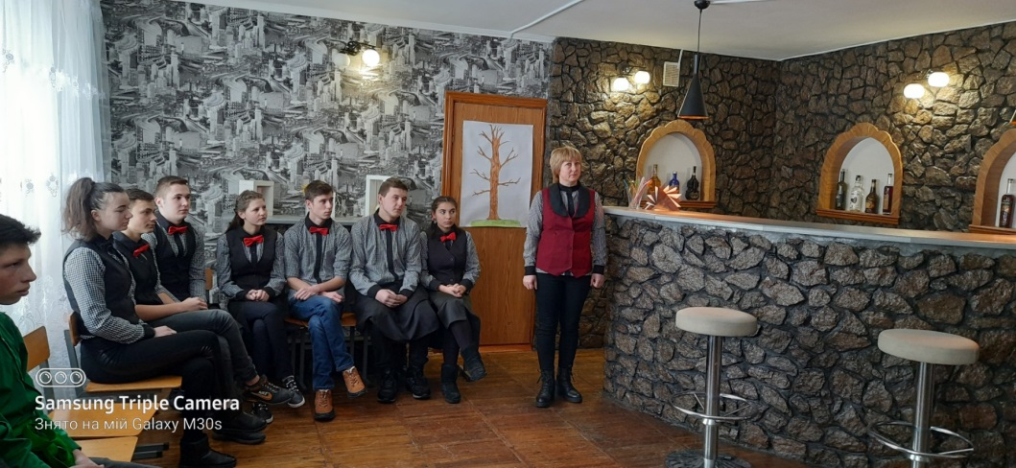
Майстер виробничого навчання:
На сьогоднішньому майстер-класі учні бармени продемонструють приготування таких коктейлів:
- «Самбука»;
- «Хіросіма»;
- «Казантип»;
- «Блакитна лагуна»;
- «Патріот»;
- «Переливання крові».
Приготування коктейлю «Самбука».
Самбука - це ароматний лікер, родом з Італії, який найчастіше обирає молодь під час вечірок.
Розпивання палаючої самбуки вважається модною розвагою, адже при нагріванні її смак більш яскравий і насичений.
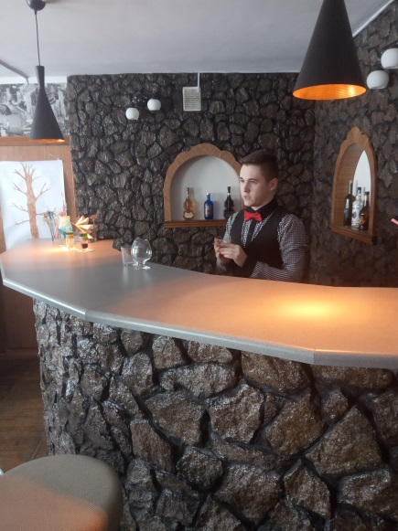
В Італії самбуку п'ють в чистому вигляді, додаючи на дно зерна кави, які символізують достаток, багатство і здоров'я. В інших країнах самбуку найчастіше додають до складу різних коктейлів. Самбука сама по собі дуже солодка, тому її з’єднують з ромом, кавою або горілкою.
Коктейлі з самбуки не тільки смачні, але й корисні. Цей напій збуджує апетит і знімає втому. До того ж самбука, завдяки анісу, що входить до складу, допомагає при лікуванні простудних захворювань.
Анісовий аромат з лимонними нотками - надає напою незвичайний смак, який підвищує настрій.
Відсутність присмаку спирту - це чудова новина для тих, хто хоче чогось "легкого", але алкогольного.
Помірна солодкість - самбука не нудотний, тому відмінно поєднується з багатьма десертами.
Приготування коктейлю «Хіросіма».
Зовні цей коктейль нагадує ядерний вибух. Це класичний шот - алкогольний коктейль, який подається в чарці і випивається залпом.
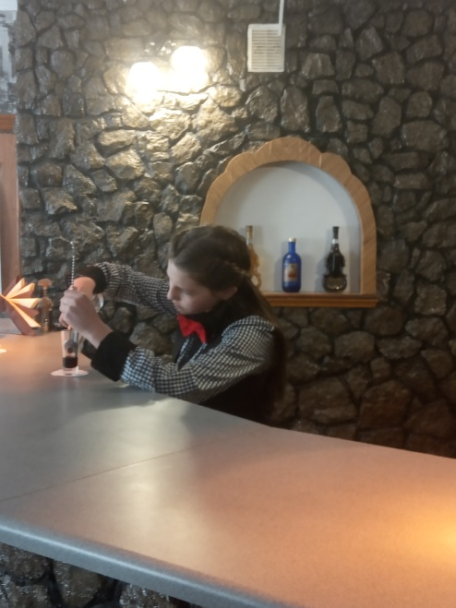
Коктейль та його назва з’явилися в 1950-х роках, до виникнення такої назви спонукали публікації та фото в газетах ядерного вибуху.Коктейль був придуманий росіянами на противагу коктейлю Б-52.

Інгредієнти:
Самбука - 20 мл;
Абсент - 20 мл;
Гренадин(гранатовий сироп) - 5 мл;
Лікер "Бейліс" - 20 мл;
Як правильно приготувати Хіросіму?
1. Налити в шот самбуку й дуже обережно по барній ложці додати лікер. Важливо, щоб шари при цьому не змішувалися.
2. Зверху налити по барній ложці абсент, а посередині шоту додайти 1-2 деш Гренадину. Його щільність набагато вища, ніж у інших інгредієнтів, тому він легко пробиває всі верстви, утворюючи візуальний ефект, що нагадує вибух.
Гренадин – гранатовий сироп, назва якого походить від французького слова «grenade» - гранат. Сироп має насичений солодкий смак з нотками гранату й червоної смородини.
Приготування коктейлю «Казантип».
Близький родич коктейлів «Хіросіма» і «Б-52», але відрізняється від них пропорціями і деякими інгредієнтами. Назва коктейлю походить від музичного фестивалю електронної музики «Республіка Казантип», який проходить в Криму.
Інгредієнти:
Абсент - 15 мл;
Самбука - 15 мл;
Бейліс - 15 мл;
Гренадин - 15 мл.
Приготування: на дно чарки налити гранатовий сироп, коктейльною ложкою укласти шари самбуки, лікеру й абсенту. Коктейль підпалюють і п`ють через соломинку, починаючи з нижніх шарів.
Приготування коктейлю «Блакитна Лагуна»:
Придумав американський бармен, який у 1960 році відпочивав на курорті «Блакитна лагуна" в Ісландії. Колір отриманого коктейлю нагадав йому побачені там простори.
В класичному варіанті цей напій складається з 1 частини горілки, 1 частини лікеру Блю Кюрасао і 4 частин лимонаду. Горілка - робить напій міцним.
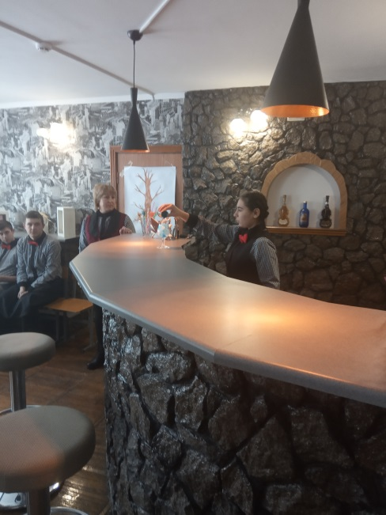
Лікер (потрібен неодмінно блакитний) - забарвлює його і додає смаку апельсина.
Лимонад підсолоджує і знижує градус.
Лимонний сік - додає приємну кислинку, маскуючи смак горілки.
Сьогодні приготуємо цей коктейль в шейкері.
Інгредієнти:
50 мл – горілки;
20 мл - Блю Кюрасао;
120 мл - лимонаду або спрайту;
20мл - сік лимону ;
Лід.
Спосіб приготування:
В шейкер насипати подрібненого льоду.
Додати горілку та сік лимону та шейконути 7с.
Через ситечко в склянку Харікейн, наповнену льодом, який политий лікером Блю Кюрасао, вилити вміст шейкера.
Прикрасити коктейль парасолькою, вишенькою або часточкою лимона. Подавайти з соломинкою.
Приготування коктейлю «Патріот»
Історія коктейлю
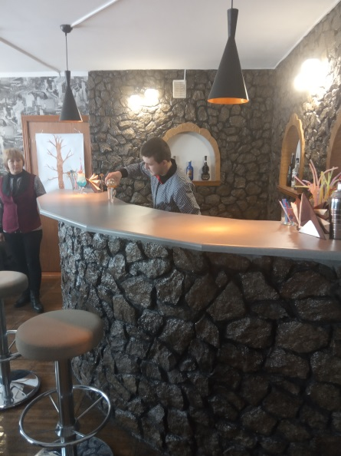
Один і з київських барменів розбирався в напоях, приготованих з рідин з різною щільністю, зауважив, що яєчний лікер і лікер «Блю Кюрасао» при змішуванні складають кольори українського прапора. Так, не мудруючи, вийшов коктейль, який і назвали – «Український прапор» або «Патріот». Дещо пізніше в коктейль стали додавати горілку для того, щоб підвищити вартість напою і збільшити міцність. Щоб не порушити структуру, Блю Кюрасао змішують з горілкою окремо, а потім доливають в стопку з яєчним лікером. З моменту свого створення коктейль користується великою популярністю в Україні та сусідніх країнах. Людей приваблює його зовнішній вигляд і простота приготування.
Інгредієнти:
Яєчний лікер -30 мл;
Блю Кюрасао -15 мл;
Горілка - 15 мл;
Спосіб приготуваня:
Розвести в окремій чарці блакитний лікер Curacao з якісної (і обов'язково українською) горілкою. За допомогою горілки трохи зменшиться щільність лікеру і він буде легший від жовтого Advocaat.
Налити в 60-грамовий шот 30мл яєчного лікеру.
Зверху за допомогою барної ложки або по ножу і стінці акуратно налити суміш Curacao з горілкою.
Приготування коктейлю «Переливання крові»
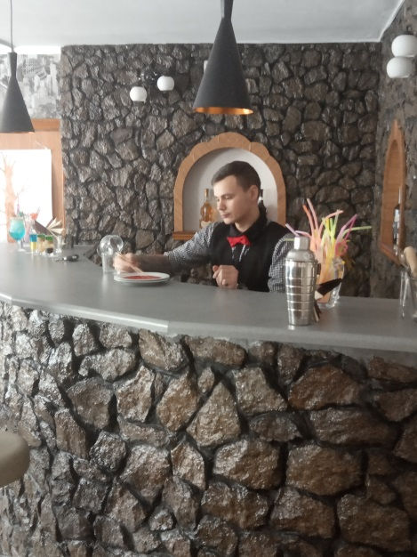
В першу чергу, цей коктейль запам'ятовується не смаком, а видовищною технологією приготування й подачі. Автор рецепта, місце і час появи невідомі, але на Заході аналогів немає, тому можна припустити, що «Переливання крові» придумали в Росії. Смак - гостро-солодкий, напій швидко зігріває. Міцність - 32-34% об.
Інгредієнти:
Абсент - 50 мл;
Гренадин (гранатовий сироп) - 20 мл;
Спрайт або апельсиновий сік - 25 мл.
З обов'язкового інвентарю знадобляться: плоска тарілка (можна зі злегка опуклим дном), коньячний келих (сніфтер) з товстими стінками, келих для віскі (Рокс, тумблер або олд-фешн) і запальничка.
Технологія приготування:
Абсент наливаємо в коньячний келих (сніфтер) з товстими стінками.
Ставимо його на келих Рокс, щоб він тримався під кутом 45°.
У невеликій тарілці змішуємо Гренадіни і спрайт / 7ап.
Підпалюємо пари абсенту, покручуючи келих, щоб він не тріснув.
Через 5 секунд переливаємо палаючий абсент в тарілку, перевертаємо келих і ставимо прямо в гренадин зі спрайтом.
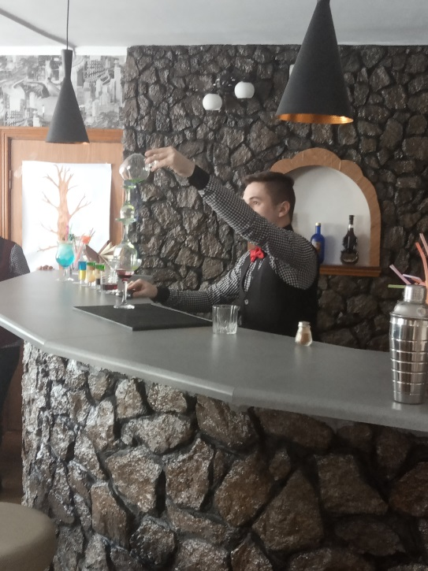
Загашуємо всю суміш, якщо вона горить, і спостерігаємо за тим, як коктейль всмоктується в перевернутий келих.
Переливаємо в підготовлений келих.
Приблизний вміст алкоголю: 20%

Цікаві факти з професії «Бармен» - А чи знаєте ви?
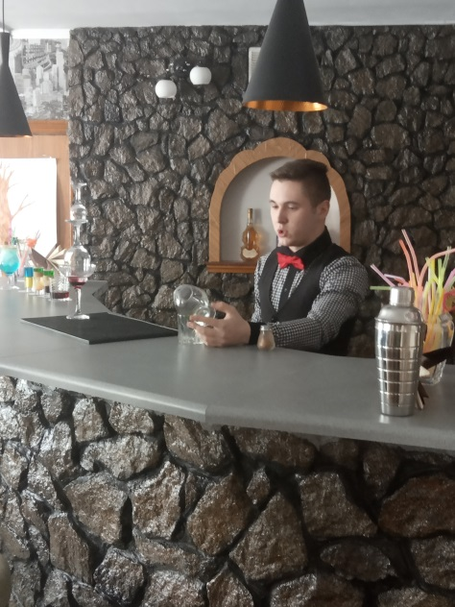
Учень бармен 1: А чи знаєте ви? Що специфікою роботи є використання алкоголю. Досвідчені бармени намагаються не довести клієнта до похмілля, вони знають, що магічного лікування немає, а найкращим засобом є одна склянка води на кожні два напої.
Учень бармен 2:А чи знаєте ви? Чому відомий «Jack Daniel’s» у квадратній пляшці? Виявляється, це чисто практична ідея, тому що квадратні пляшки не рухаються і не розбиваються під час транспортування.
Учень бармен 3: А чи знаєте ви?Що у кожній пляшці шампанського приблизно 49 мільйонів бульбашок?! Кожна пляшка має втричі більше тиску, ніж автомобільна шина! Тому фахівці радять завжди пильнувати, коли ви їх відкриваєте.
Учень бармен 4: А чи знаєте ви? Що стародавні римляни під час бенкетів опускали в свій кубок шматочок хліба, щоб пом`якшити п`янкий вплив напою. У той час, поки вино вбирало аромат хліба, римляни обов`язково вимовляли невелику промову. Так і з`явилася традиція тостів.
Гра: «Древо інформації»
Намальоване на фліпчарті дерево - просто стовбур і гілки без листя. Учням роздати листки post-it (по одному чи по кілька) і попросити написати на кожному ,яку цікавуінформацію, досвід, ідею чи висновок вони отримали на фідбеку. Всі листки учасники повинні приклеїти на «дерево», створивши його крону. Чим більша крона - тим більше корисних знань вони отримали.
Щоб завершити вправу, попросіть групу згадати, як виглядало дерево до того, як вони наклеїли на нього «листя» і порівняти з тим, що вони бачать тепер. Зачитати надписи та підвести підсумки.
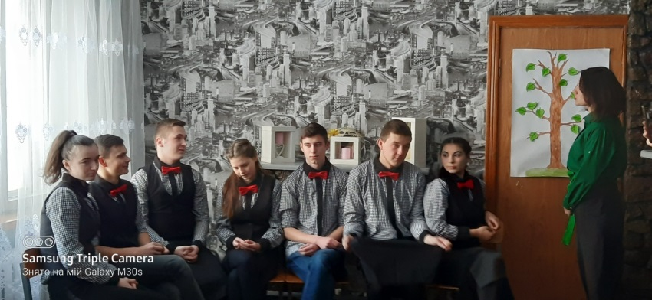
Викладач:Які ж перспективи в роботі бармена?
- Стати старшим барменом свого колективу.
- Стати бар-менеджером або дорости до керівника.
З іншого боку, можна стати представником алкогольного бренду, бренд-амбасадор, або ж можна стати співзасновником власного бару.
Взагалі, професія бармен - це постійний розвиток, відвідування майстер-класів, дегустацій, спілкування з людьми, подорожі.
Майстер виробничого навчання. Професія бармена – це мистецтво, яке допомагає зробити прийом їжі естетичним дійством. Адже потрібно не просто їсти та пити, а отримувати задоволення від зовнішнього вигляду страв, напоїв, їх ароматів, оформлення.
Можливо ця професія саме для вас? Навчайтеся, здобувайте знання, уміння, навички! І пам‘ятайте: кваліфікований бармен - на вагу золота, він без роботи не залишиться ніколи!
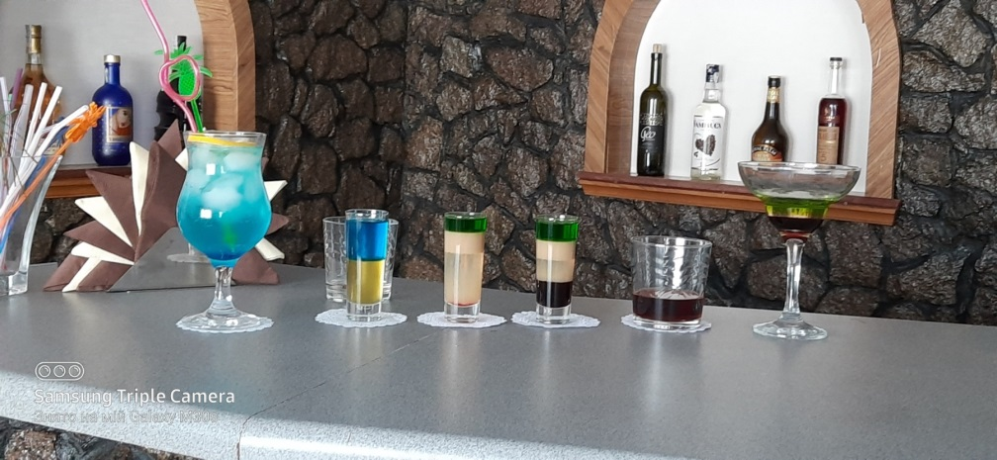

Висновки.
Основною метою проведення фідбеку - отримання зворотного зв'язку, залучення його отримувачів до дії, мотивації покращити роботу та результати, стимулювання до подальшого росту.
Необхідно делікатно направити отримувача у потрібному напрямку не приймаючи за нього рішення.
Хороший і правильний фідбек допоможе поліпшити якість роботи, навчання і дати поштовх до подальшого розвитку.
На сучасному етапі розвитку суспільства відбувається модернізація професійно-технічної освіти. У зв’язку з соціально-економічними та суспільно-політичними змінами, які відбулися в кінці ХХ – на початку ХХIст., ринок праці потребує висококваліфікованих працівників сфери обслуговування. Внаслідок зміни економічної та політичної ситуації в країні система ПТО була вимушена шукати шляхи не тільки для стабільного функціонування, але й подачі інформації в нових формах, для зацікавлення учнів до майбутньої спеціальності.
Захід провели майстер виробничого навчання О.В. Руденко та викладач спецдисциплін І.Л. Гагач.
На фідбек були запрошені учні групи 23 з професії «Офіціант», майстер-клас провели учні групи 43 з професії «Бармен».
Захід проведено з метою формування почуття поваги до праці, професії, активної життєвої та громадянської позиції, здатності до життєвого самовизначення й самореалізації.

Список використаних джерел

1. В.А.Барановський. Л.В.Кулькова. « Офіціант – бармен» .-Фенікс.2002р
2. В.К.Лавренов. Ю.В. Лавренов . « Книга бармена».- Сталкер2004р
3. Г.В.Лавренова. В.К. Лавренов. « Енциклопедія напоїв» Москва. АСТ. 2003р.
4. Н.О. П'ятницька «Організація обслуговування на підприємствах ресторанного господарства». -К: Київ. нац.торг.-економ. ун-т.,2005
5. Я.М. Сало «Організація обслуговування населення на підприємствах ресторанного сервісу».- Львів:Афіша- 2007
6. Н.В. Чалов «Практику для офіціантів барменів по обслуговуванню вдувачів ресторанів та барів». - Ростов на Дону: Фенікс,2002
7. О.П.Шинкаренко. Т.П.Сидорчук. Л.М. Дідик. « Технічне оснащення підприємств громадського харчування» .- Львів : Оріяна – нова.2005р.

